关卡编辑相关规则逻辑

编写者：刘品资

编写日期：2020-2-7

**修改记录：**

|  |  |  |
| --- | --- | --- |
| 修改人 | 修改日期 | 修改内容 |
| 刘品资 | 2020-2-7 | 初稿 |
|  |  |  |

# 关卡编辑规则概述

* 关卡编辑主要是两块内容：编辑器配置和表格数据配置，详情见下方文档内容。
* 单个副本可能会有多层地图，也可以是1层。走表：副本表_duplicate
* 每层地图通过多个模块拼接而成（模块之间会用墓道来链接），模块包括了**必然出现模块**和**随机出现模块**。走表：地图层数表_layer
* 每个模块是由策划通过地图编辑器配置而成，单个模块的内容包括如下：走表：地图模块表_modular

1. 多个房间和过道组成。
2. 每个房间会有很多触发区域和特殊玩法。
3. 触发区域：用来放置所有元素，包括了各种宝箱，棺材，陷阱、门等等。每个触发区域的可放置元素将会受配置影响。相关表：元素表_element
4. 特殊玩法：将通过程序给予功能，策划通过蓝图配置其逻辑而成。

* 每层的地图的可出现元素通过表格配置，里面包含了随机元素和必然出现元素。
* 单层出现元素确定后，将会通过一定逻辑将这些元素分配至各个房间可以分配的位置。
* 策划需要将相关配置一一关联。

# 编辑器相关

1. 打开需要编辑场景，

设置gameMode 为 BP_MapEditorGameModeBase

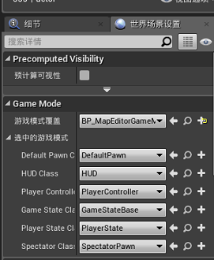

1. 选择和设置

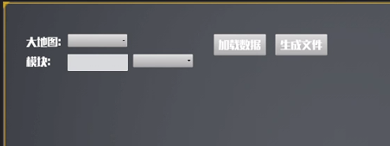

1. 新增大地图需要在相应文件夹（..\trunk\client\Tomb\mapCli）手动创建对应id文件夹
2. 模块可输入id或下拉选择已有id
3. 加载数据：加载选择的大地图的模块的数据
4. 生成文件：将编辑数据保存至选择的大地图的模块
5. 编辑相关
6. 触发区域所在路径

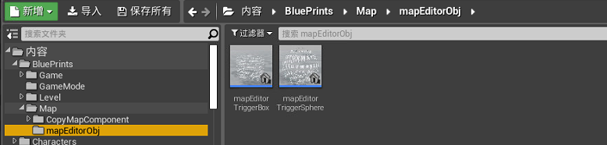

1. 将触发区域拖进场景可增加触发区域
2. 选中场景中的触发区域进行参数配置（需先才能选中）
3. 选中触发区域，细节页签下的MapObject中进行参数修改

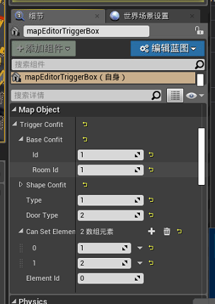

1. 数据导出位置

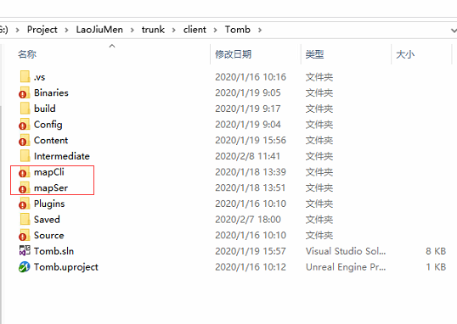

# 表格配置

表：副本表_duplicate

|  |  |
| --- | --- |
| **字段** | **备注** |
| 副本ID | ID格式：地图ID+三位数（001开始） |
| 副本名称 | 副本名称 |
| 副本所占层数 | 对应层数表的“层数ID”字段，该副本会用到的层数所有层数 |
|  |  |

表：地图层数表_layer

|  |  |
| --- | --- |
| **字段** | **备注** |
| 层数ID | 副本ID+两位数（01开始） |
| 所属副本 | 该层属于哪个副本 |
| 层数类型 | 删除 |
| 单层随机模块数量范围 | 只决定了随机模块的数量 |
| 层数必然使用模块 | 对应模块表的“模块ID”，必然会加入的模块，并需要定义该必然模块出现顺序。 |
| 层数随机模块 | 该层随机的模块池，所有在其中的模块都会可能被随机到，每个至多只会随机到一次。如果填多个同ID模块，则可能会随到多个同ID模块。 |
| 单层全随机无素(1(元素id)#1(数量)#10(权重)|) | 完全进行随机的元素池，下一字段与之关联 |
| 随机次数(10(最小随机次数）#20(最大随机次数)#1(单元素id最多随机的次数)) | 与上一字段关联，决定了随机池会随几次，同ID元素最多随到几次。 |
| 必然出现的元素,只随机数量1#1#2000|1#2#2000|1#3#10000|2#2#10000 | 填入这里的是必然会随机到的元素，也就是说同ID元素必然会出现一个，只针对其数量进行随机。 |
| 必然出现随机元素，随机元素id 1#1|2#1|3#1 | 必然会出现的元素及其数量，后一ID与之关联 |
| 随机的id个数 | 决定了必然出现元素中会出几个，无特殊需求一般是前面填几个该字段就填几个 |

* **注意点：随机元素相关的字段，如果无需求则填0，就认为没有。**

表：地图模块表_modular

|  |  |
| --- | --- |
| **字段** | **备注** |
| 模块ID | 地图ID+四位数（0001开始），通常按地图来分模块，同地图模块的美术场景可以互通互用。 |
| 模块类型 | 删除 |
| 模块宽 | 在配置完模块后要填一下 |
| 模块长 | 在配置完模块后要填一下 |

表：元素表_element

|  |  |
| --- | --- |
| **字段** | **备注** |
| 元素ID | 副本ID+3位数（001开始），元素的唯一ID |
| 元素描述 | 关于元素具体内容的备注，策划用 |
| 互动类型 | 对元素的触发方式类型进行分类 |
| 交互动作路径 | 主动交互型的人物动作 |
| 交互时间 | 主动交互型的交互时长 |
| 交互名称 | 主动交互性的交互描述 |
| 资源模型路径 | 交互资源的模型路径 |
| 资源动画路径 | 交互资源的动画路径 |
| 交互结果 | 完成交互后产生的结果，概率随机。 |